Gestor de actuaciones Olin

## Índice de contenido:

1. **Introducción** (página 2).
2. **Acceso a la aplicación** (página 2).
3. **Perfiles de usuario** (página 3).
4. **Interfaz de administrador** (página 3).
5. **Interfaz de coordinador** (página 4).
   1. Módulo dirección (página 5).
   2. El Buscador (página 6).
   3. Módulo sin coordinar (página 6).
   4. Formulario para editar actuaciones (página 7).
   5. Módulos mantenimiento, etapa citas, incidencias y O&m (página 9).
   6. Módulo agenda (página 9).
      1. Barra de estado de los técnicos (página 9).
   7. Módulo supervisión (página 11).
      1. Formulario de supervisión (página 11).
   8. Módulo finalizados (página 13).
      1. Actuaciones finalizadas de todos los técnicos (página 14).
      2. Formulario para visualizar las actuaciones finalizadas (página 15).
      3. Actuaciones finalizadas de un técnico en concreto (página 16).
6. **Interfaz de técnico** (página 17).
   1. Agenda del técnico (página 17).
   2. Barra de productividad (página 17).
   3. Formulario para que el técnico edite una actuación (página 18).
   4. Productividad del técnico (página 19).

# 1.- Introducci**ón:**

Bienvenido y gracias por interesarse en esta **aplicación ERP**. Es una herramienta que permite automatizar los procesos más comunes en la actividad diaria de su empresa.

El objetivo de esta aplicación es integrar los departamentos de administración, coordinación y técnico de su empresa en diferentes módulos, usando una única base de datos donde se gestiona la información en tiempo real y con eficiencia.

Es necesario estar conectado a internet para acceder a la aplicación.

He tratado de realizar una aplicación y un manual simples, fáciles de entender e intuitivos. Espero que sea de su agrado.

# 2.- Acceso a la aplicaci**ón.**

Mediante un dispositivo con conexión a internet, ya sea un ordenador o un smartphone, y cualquier navegador se podrá acceder al sitio **https://gestordeactuaciones.web.app/** donde se encuentra la demostración de la aplicación. Una vez que disponga de su aplicación definitiva esta dirección será otra.

Deberá introducir su usuario en formato dirección electrónico y una contraseña. Dependiendo de su rol accederá a la interfaz de administrador, coordinador o técnico.

Se recomienda usar el navegador Firefox pero cualquier otro navegador también funcionará.

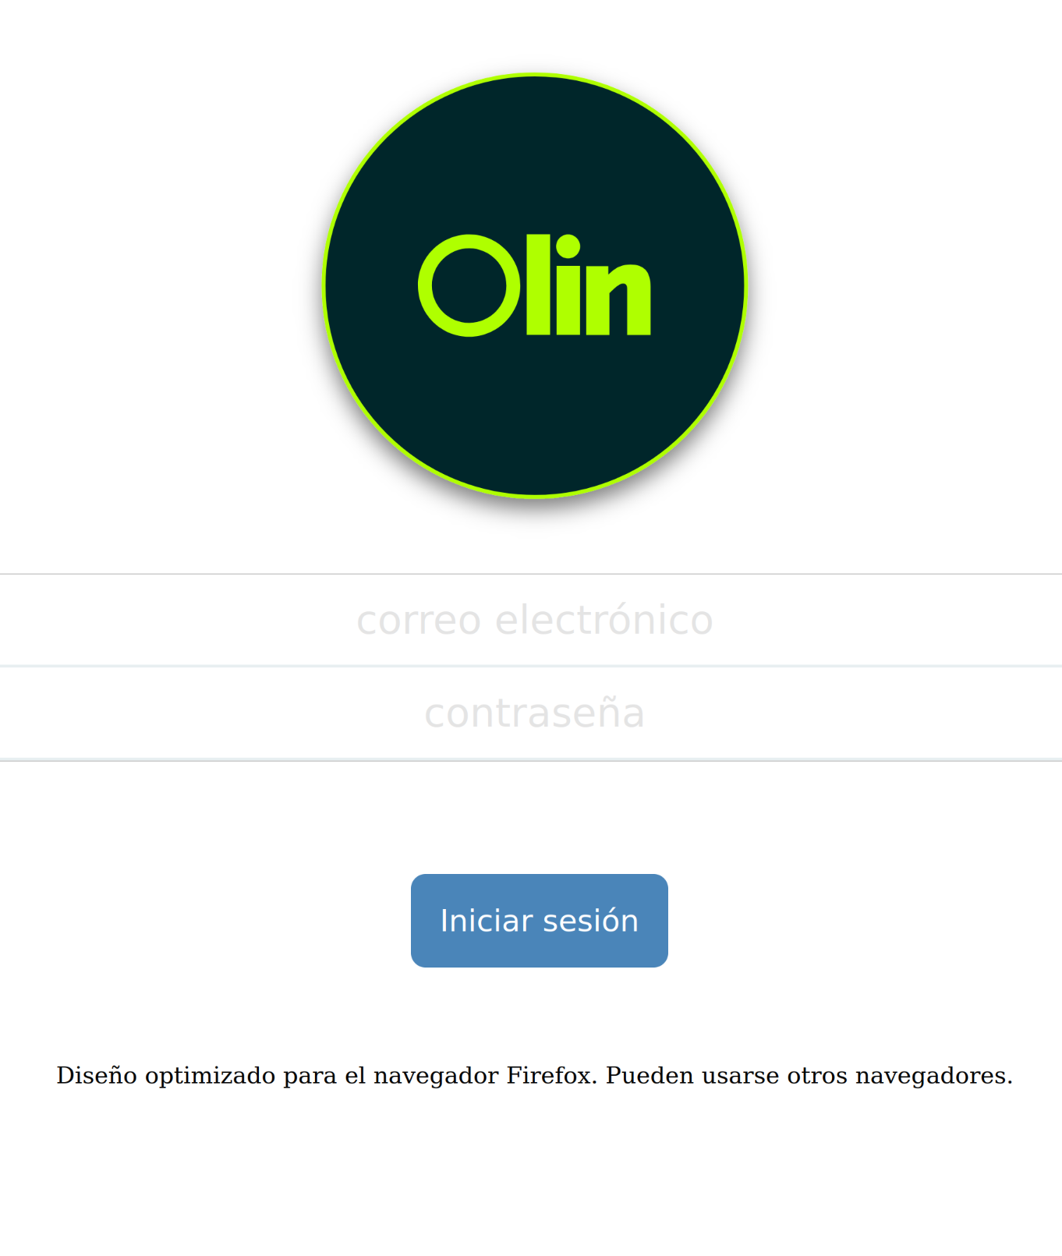

# 3.- Perfiles de usuario.

1. Administradores, coordinadores y técnicos serán quienes puedan acceder a la aplicación, cada uno con su usuario y contraseña. Podrán acceder desde su ordenador personal de sobremesa, ordenador portátil o móvil. La aplicación se irá adaptando al tamaño de la pantalla en cada caso.
2. **El administrador podrá hacer las mismas funciones que el coordinador y además podrá crear nuevos usuarios y borrar las actuaciones si lo considera necesario. Desde ahora cuando en este manual indique que un coordinador puede hacer algo se entiende que el administrador también lo puede hacer.**

# 4.- Interfaz del administrador.

Interfaz al que **sólo podrán acceder los usuarios cuyo rol sea el de administrador**.

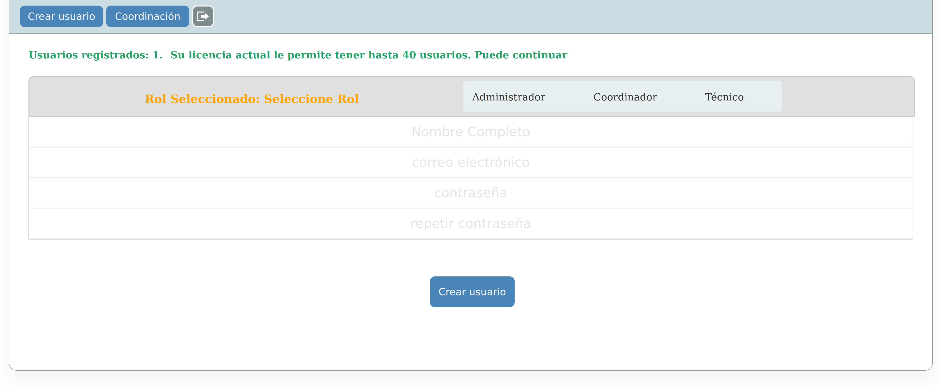Contiene **tres botones**:

1. **Crear usuario**. Se corresponde al de la captura de la pantalla. Los administradores podrán crear otros administradores, a coordinadores y a técnicos. Se mostrará un mensaje con la cantidad de usuarios registrados en la aplicación, el límite de usuarios de su licencia actual. En el caso que llegara al límite de usuarios no podrá crear nuevos usuarios
2. **Coordinación**. Los administradores podrán acceder al interfaz de coordinador desde este botón y hacer las mismas funciones que hacen los coordinadores y podrán borrar actuaciones. En el interfaz de coordinador tendrán otro botón llamado “Administración” que le permitirá volver a su interfaz de administrador.
3. Botón para **salir de la aplicación**.

# 5.- Interfaz del **coordinador**

Interfaz al que **podrán acceder los usuarios cuyo rol sea el de coordinador y administrador**. Las actuaciones irán pasando por los diferentes módulos de la aplicación dependiendo del estado en que se encuentren:

* Desde el módulo “**dirección**” se introducen las actuaciones en un archivo excel,
* Desde el módulo “**sin coordinar**” se acceden a las actuaciones introducidas.
* Dependiendo de cada situación que considere el coordinador, la actuación pasará a los siguientes módulos:
  + **Ilocalizables**. Si no se pueden localizar a los clientes.
  + **Mantenimiento**. Actuaciones donde falta conexión DC o no hubiera potencia en la cto.
  + **Etapa citas.** Actuaciones donde el cliente falta a la cita o están pendientes de confirmar
  + **Incidencias**. Actuaciones que se encuentran en diferentes situaciones: anuladas, error de dirección, falta de permisos, no hay paso anulado por cliente, cliente en obras, sin finalizar, consulta si anular la actuación, duplicadas, sin llaves del riti, canalización obstruida en el cliente o en la calle
  + **O&m**. Actuaciones donde falten cables F12 o cables en general
  + **Agenda**. Actuaciones que no esté en ninguna de las situaciones anteriores y acaben citados.
* Una vez **las actuaciones** estén **agendadas aparecen en las agendas de los técnicos**. Estos marcarán cuando **inician el camino** hacia la sede del cliente, cuando **llegan** y cuando **resuelven** la actuación como instalada o indicarían la razón por la que no pudo hacerlo. Cambiando el estado de la actuación.
* Las actuaciones instaladas pasarán al módulo “**Supervisión”** donde el coordinador podrá darla por finalizada, si considera que la actuación es correcta, o hacer que vuelva de nuevo al modulo “sin coordinar”, si considera que es necesario volver al cliente y gestionarla de nuevo.
* Las actuaciones finalizadas se encontraran en el módulo “**Finalizados**”. El coordinador podrá acceder a todas las actuaciones o a las que hizo algún técnico en concreto ,ver los puntos y generar informes.

## 5.1.- M**ódulo dirección**

**A través de este módulo insertaremos las actuaciones a atender en nuestra aplicación.**

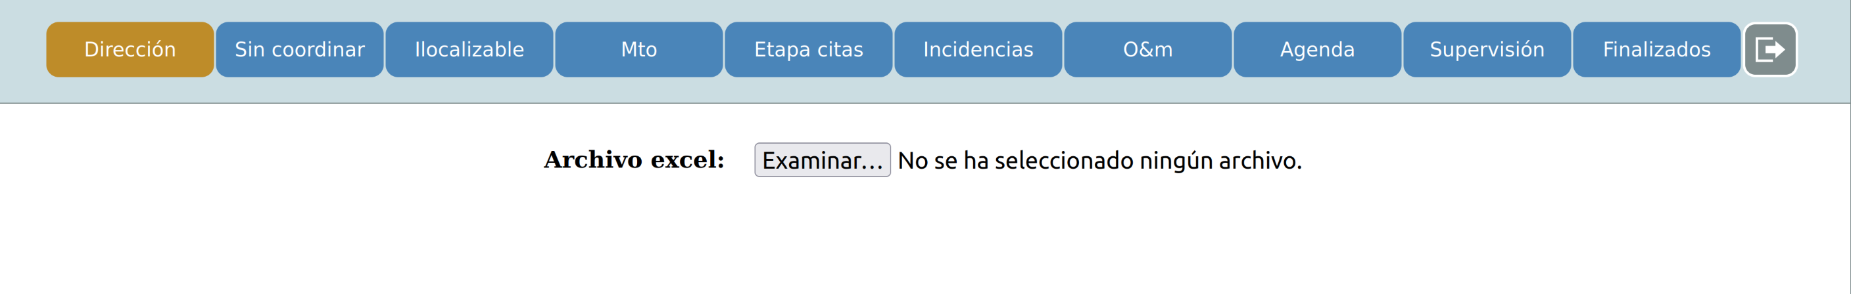**Estas se harán mediante un archivo excel** que contendrá una cabecera y las actuaciones que queramos insertar. La cabecera debe ser exactamente así, de no serlo la aplicación no insertará los datos mostrando un mensaje de error. Esto evitará que la aplicación contenga información no deseada.

Este sería un **ejemplo de un archivo de excel válido**:

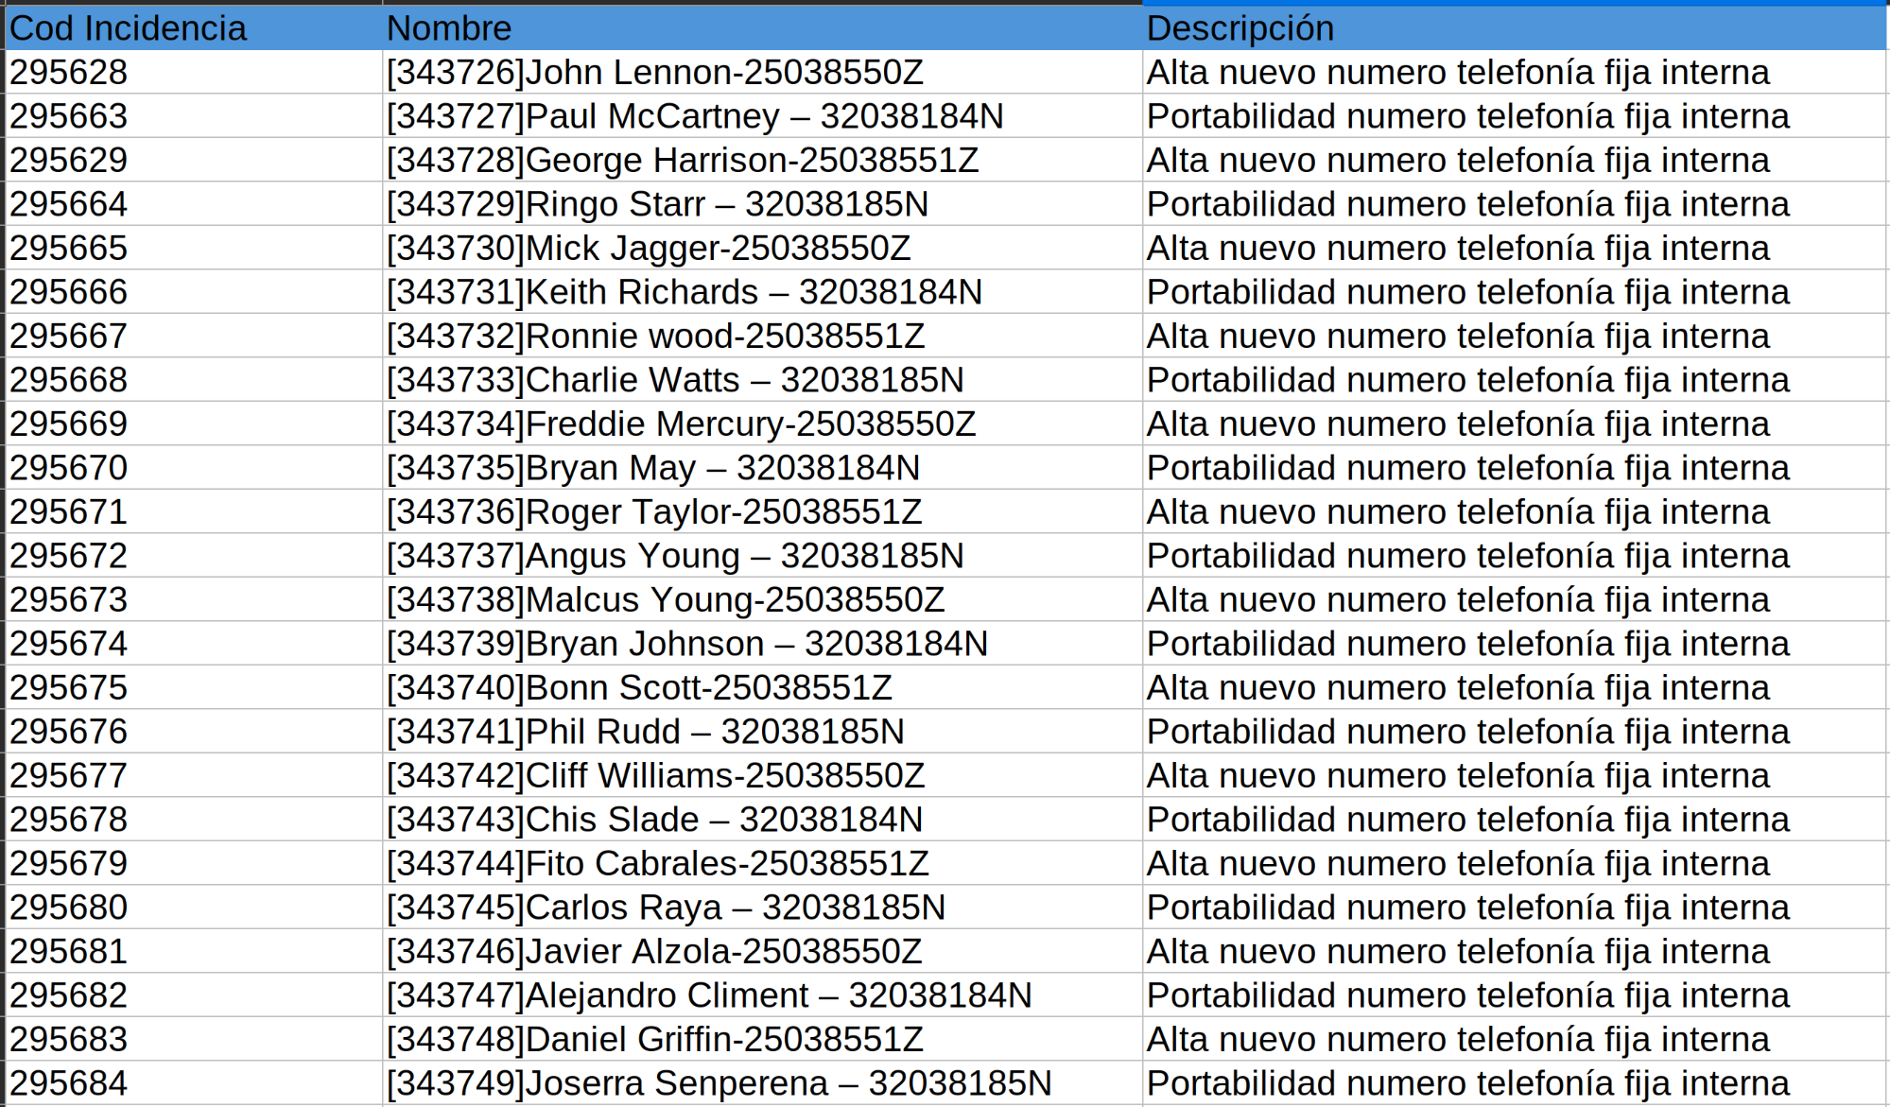

**Si insertáramos un código de incidencia que ya existiera en la base de datos la aplicación mostrará un mensaje de error** con la incidencia duplicada, no se insertará el archivo **evitando así la inserción de información duplicada**. Para solucionarlo habría que generar un nuevo archivo sin esa actuación.

## 5.2.- El buscador

Todos los módulos del perfil de coordinador excepto el de dirección contendrán un buscador de actuaciones.

Si la encuentra mostrará la fecha en la que se insertó en la base de datos e información de la misma mostrando en la columna “estado” el estado en el que se encuentra la actuación.

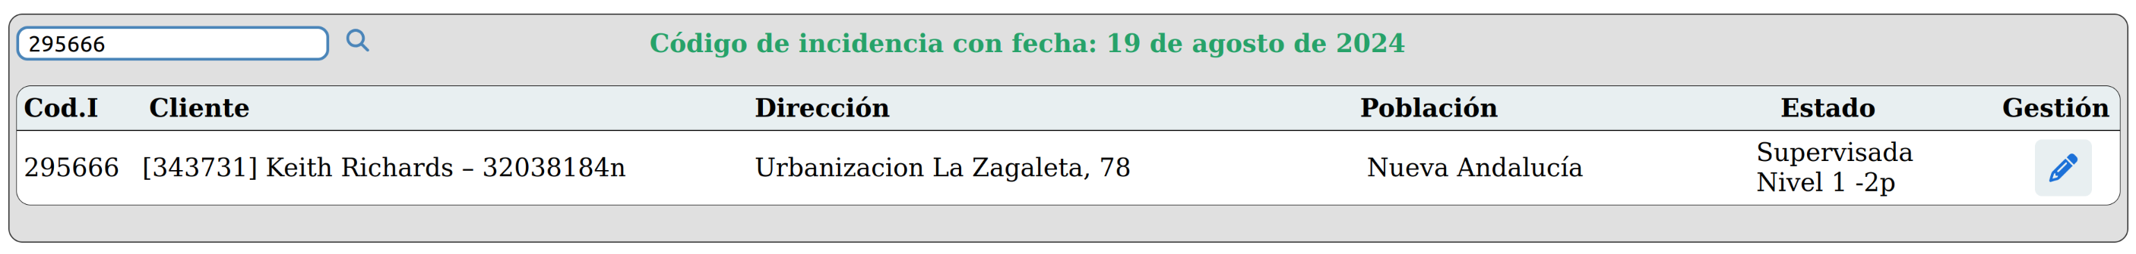Mediante el botón de editar accederemos al formulario asociado para poder ver o editar la actuación.

## 5.3.- M**ódulo Sin coordinar**

Este módulo **contiene las actuaciones** insertadas desde el módulo dirección **que quedan pendientes de iniciar el proceso de coordinación**.

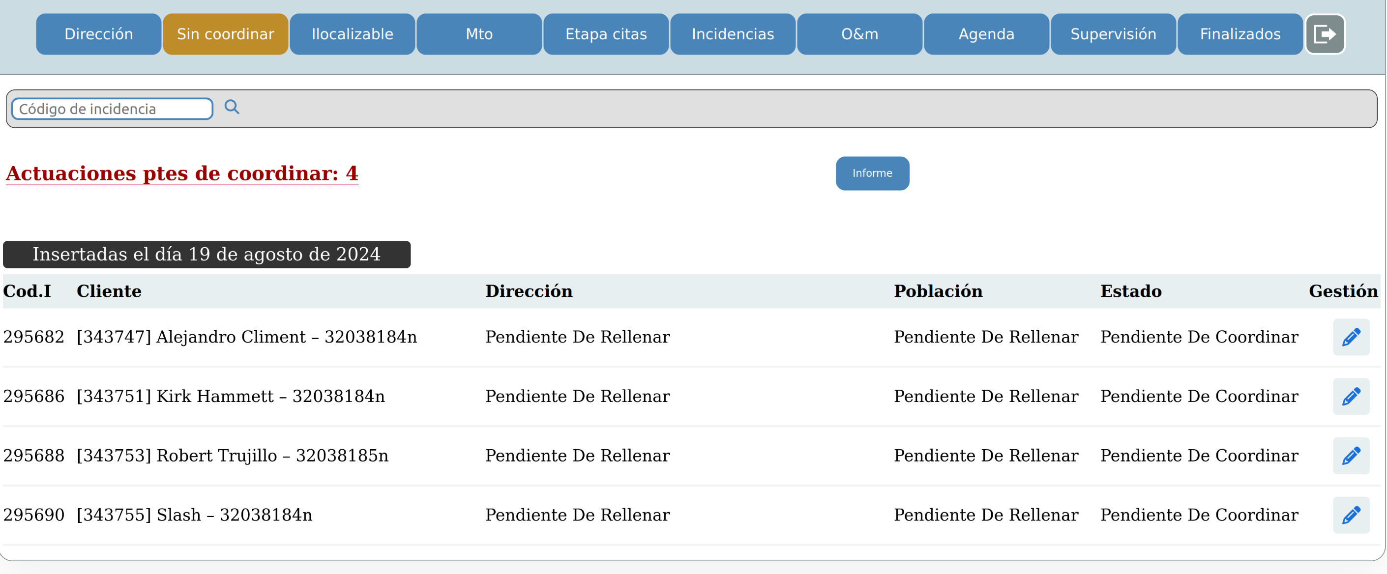**Muestra lo siguiente**:

* **Un contador** las actuaciones que se encuentra en este estado
* **Un botón de informe** que genera un libro en excel con la información que viene en pantalla más información adicional
* Una cabecera con **la fecha en la que fue introducida en la base de datos**
* El **código de incidencia**, el nombre del **cliente**, su **dirección**, su **población**, el **estado** en el que se encuentra la actuación y un **botón** para acceder al formulario que permite editar la actuación deseada.

## 5.4.- Formulario para editar actuaciones.

**Formulario al que accederemos al pulsar el botón de editar** **en los módulos Sin coordinar, Ilocalizables, Mantenimiento, Etapa citas, Incidencias ,O&m y Agenda.** Permitirá ir cambiando el estado de una actuación por todas las situaciones en la que pueda estar esta antes de ser agendada.

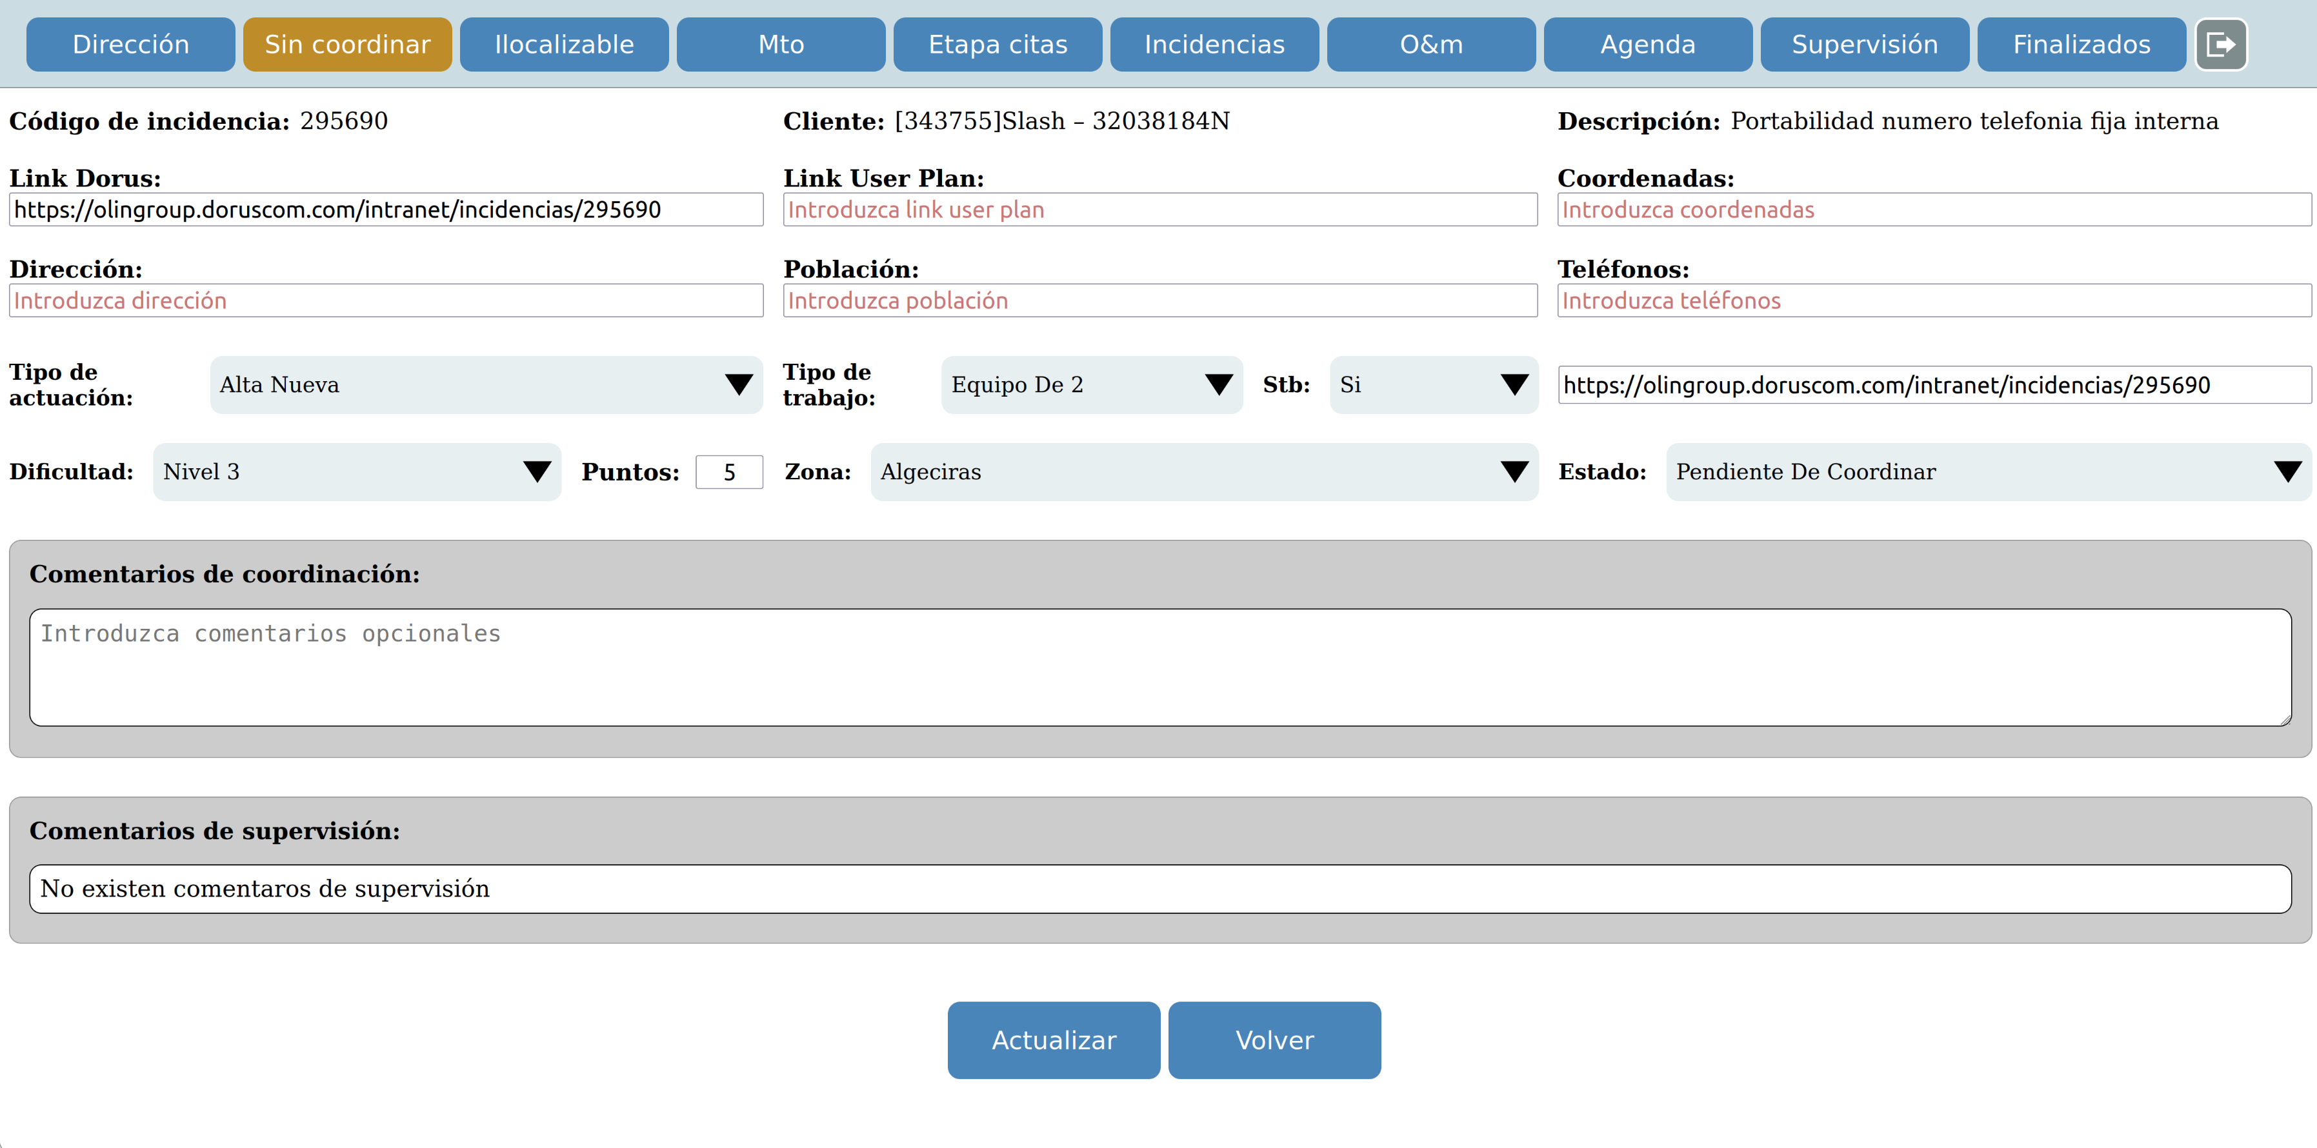

**Contenido del formulario**:

* En la parte superior se muestra **la información que fue introducida mediante el archivo excel**. El coordinador deberá rellenar el resto de la información de forma obligatoria antes de continuar, excepto **el link de user plan y los comentarios de coordinación que son opcionales**.
* **Contenido de los select**:
  + **Tipo de actuación.** Contiene una simple descripción de en que consiste la actuación.
  + **Tipo de trabajo**. Se indica la cantidad de técnicos que se necesitarán para realizar la actuación: individual, equipo de 2, equipo de 3 o equipo de 4.
  + **Stb**. Se indica si la actuación requiere de servicio de televisión. Si seleccionara “Sí” se abriría inmediatamente el link para su configuración que coincide con el link de dorus.
  + **Dificultad**. Se seleccionará la dificultad de la actuación que vendrá asociada a una serie de puntos que se mostrarán de forma automática en Puntos:
    - **Nivel 1** tiene asociado **2 puntos**
    - **Nivel 2** tiene asociado **3 puntos**
    - **Nivel 3** tiene asociado **5 puntos**
    - **Avería fácil** tiene asociado **1.7 puntos**
    - **Avería difícil** tiene asociado **2.5 puntos**
  + **Zona**: Se seleccionará la zona del trabajo donde se encuentre la sede del cliente.
  + **Estado**. El coordinador podrá indicar aquí el estado en el que se encuentra la actuación. Es el select más importante de este formulario porque dependiendo de que estado seleccione la actuación pasará a los diferentes módulos de la aplicación.
    - Si selecciona “**Pendiente de coordina**r” la actuación pasará al módulo “**Sin coordinar**”.
    - Si selecciona “**A espera de confirmar cliente**” o “**Falta cita**” la actuación pasará al módulo “**Etapa citas**”
    - Si selecciona “**Anulada**”, “**Error de dirección**”, “**Falta permiso**”, “**No hay paso / Anulado por cliente**”, “**Obra cliente**”, “**Sin finalizar**”, “**Anulamos?”, “Duplicado**”, “**Sin llaves del RITI**”, “**Canalización obstruida (Calle)**” o “**Canalización obstruida (Cliente)**”, la actuación pasará al módulo “**Incidencias**”
    - Si selecciona “**Citada**” la actuación pasará al módulo “Agenda” y se mostrará en las agendas de los técnicos asociados a la actuación.
    - Si selecciona “**Cliente ilocalizable / Fuera del país**” o “Cliente Ausente / No responde” la actuación pasará al módulo “**Ilocalizable**”.
    - Si selecciona **“Falta conexión DC**” o “**Sin señal en CTO / Mantenimiento**” la actuación pasará al módulo “**Mantenimiento**”.
    - Si selecciona “**Trabajos de cableado**”, “**Falta cable F12 / CTO**” o “Falta cable general” la actuación pasará al módulo “**O&m**”
* **Botones Actualizar y Volver**.
  + El botón Actualizar se mostrará solo cuando hallamos modificado algo del formulario y permite **actualizar el contenido del formulario en la base de datos**.
  + El botón Volver permitirá al administrador volver **sin modificar nada en la base de datos**

## 5.5.- M**ódulos mantenimiento, etapa citas, incidencias y O&m**

**Sigue la misma política que en el modulo “Sin Coordinar”**. Contendrán un **contador** con las actuaciones que se encuentran en cada estado, un botón de **informe** y una lista con las actuaciones donde se indica la fecha en la que entraron en la base de datos. La listas contendrán **el icono de editar** donde se iría al formulario que permite editar las actuaciones indicados en el punto anterior.

## 5.6.- M**ódulo agenda**

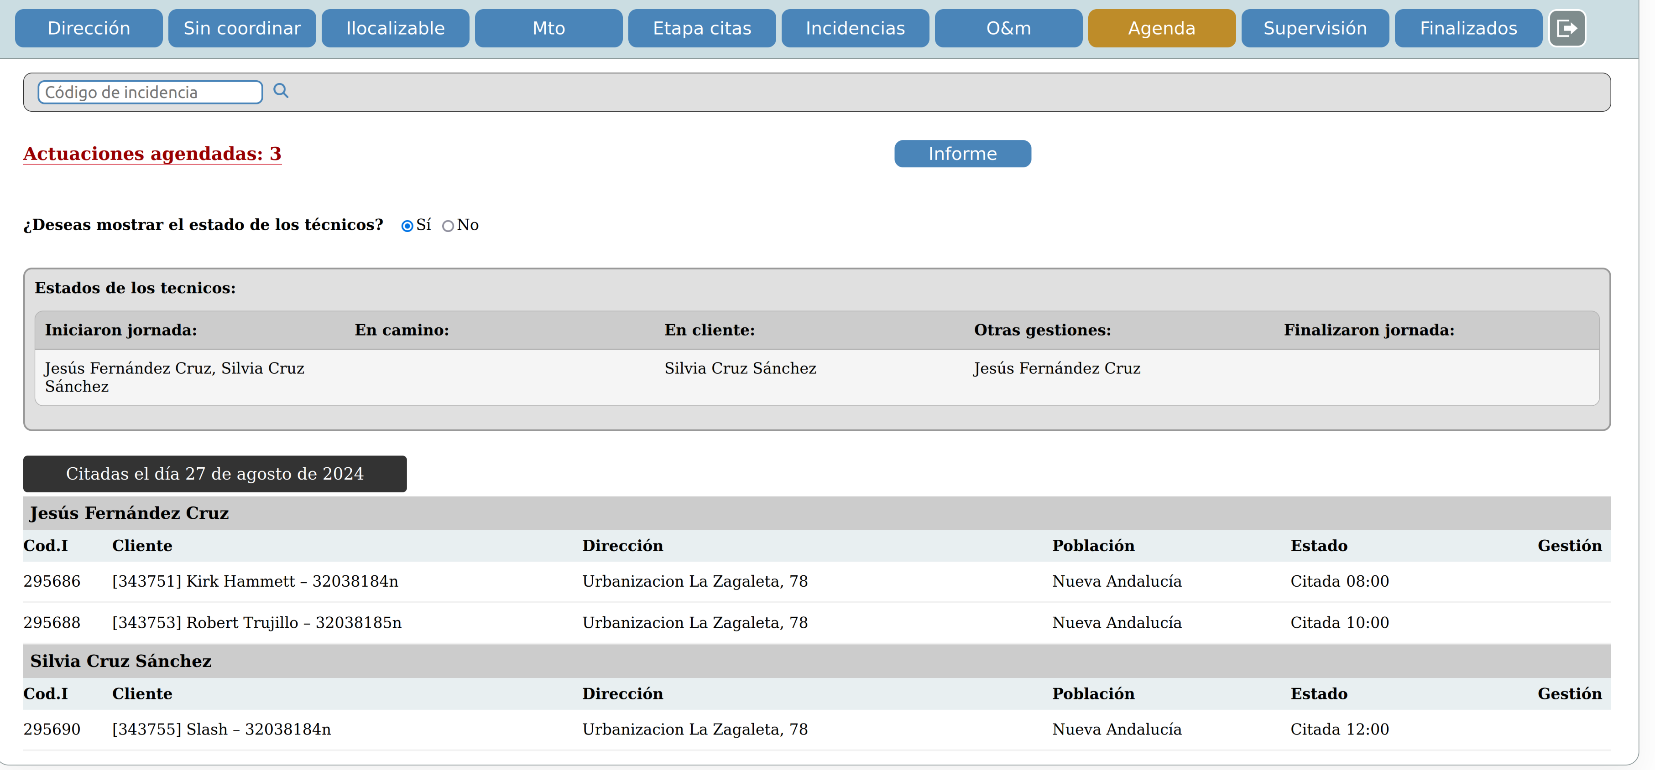

**Contenido del formulario**:

* Un **contador** con las actuaciones agendadas
* Un botón de **informe** de las actuaciones agendadas
* Un **checkbox de “Sí” o “No”** para mostrar u ocultar la barra que muestra el estado de los técnicos
* Una lista con **las actuaciones agendadas** ordenadas por fecha, nombre del técnico y hora de citación.
* Un **botón de editar** que permite acceder al formulario que permite editar las actuaciones.

## 5.6.1.- Barra de estado de los t**écnicos**

Se encuentra en el módulo agenda y **muestra en tiempo real que están haciendo los técnicos**. Se mostrará o ocultará según los deseos del coordinador seleccionando “Si” o “No” en el checkbox correspondiente.

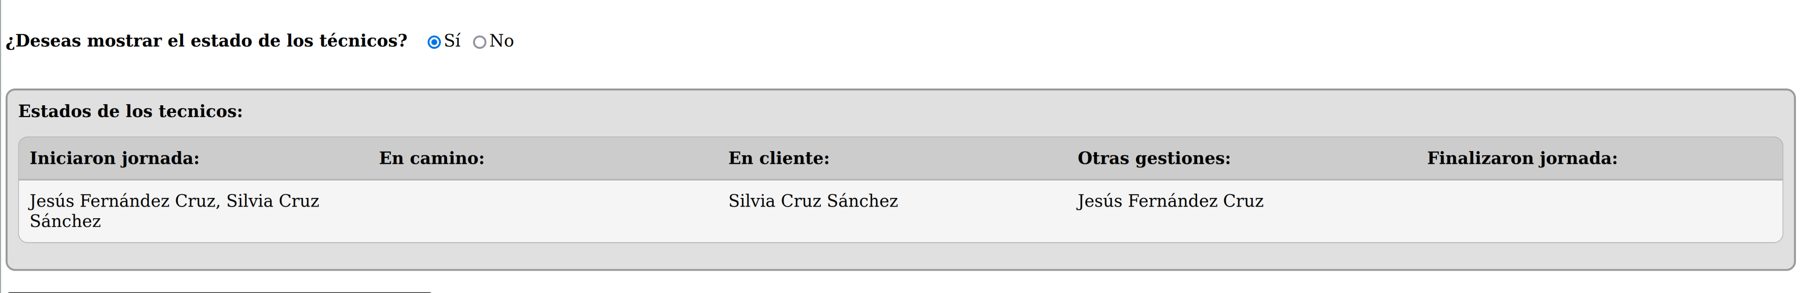

Está dividida en **cinco columnas**:

1. **Iniciaron jornada**, donde se mostrarán los técnicos que iniciaron la jornada en su perfil que mostraré más adelante en el perfil del técnicos
2. **En camino** donde se mostrarán los técnicos que se dirigen hacia la sede del cliente
3. **En cliente** donde se muestran los técnicos que se encuentran en la sede del cliente
4. **Otras gestiones**. Muestra aquellos técnicos que se encuentran haciendo tareas diferentes a estar en camino o en cliente resolviendo una actuación. Por citar algunos ejemplos: recogiendo material o equipos en el almacén, asistiendo a cursos de formación, encontrándose en revisiones médicas, etc.
5. **Finalizaron jornada** se corresponde con los técnicos que marcaron el fin de jornada en su perfil

## 5.7.- M**ódulo supervisión**

Este modulo permite **acceder a las actuaciones que han sido instaladas por los técnicos**. Muestra lo siguiente:

* Un **contador** con las actuaciones
* Un botón de **informe**
* Una lista con las **actuaciones ordenadas por fecha de instalación**
* Un **botón de editar** que permite acceder al formulario donde el coordinador realizará la supervisión

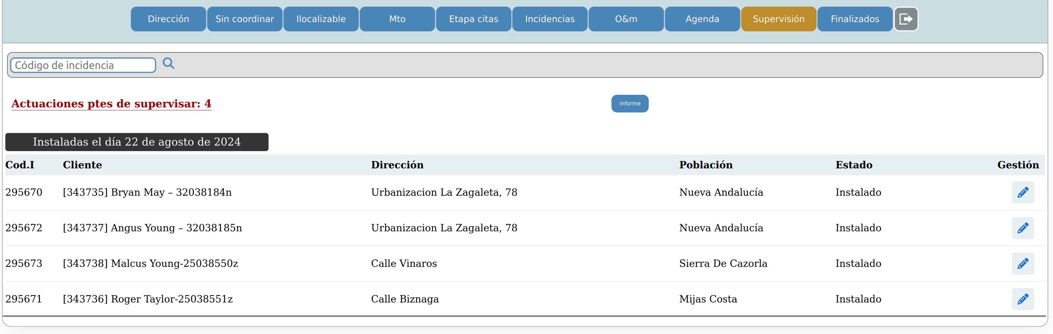

## 5.7.1.- Formulario de supervisi**ón**

Es el formulario al que se accede desde el módulo supervisión. Mostrará toda la información de la actuación y **tomará la decisión** de darla por finalizada, enviándola al modulo “Finalizados”, o enviarla de nuevo al módulo “Sin coordinar”.

El formulario está dividido en **tres partes**:

1. La **actuación**. Que contiene la información que el coordinador rellenó en su formulario.

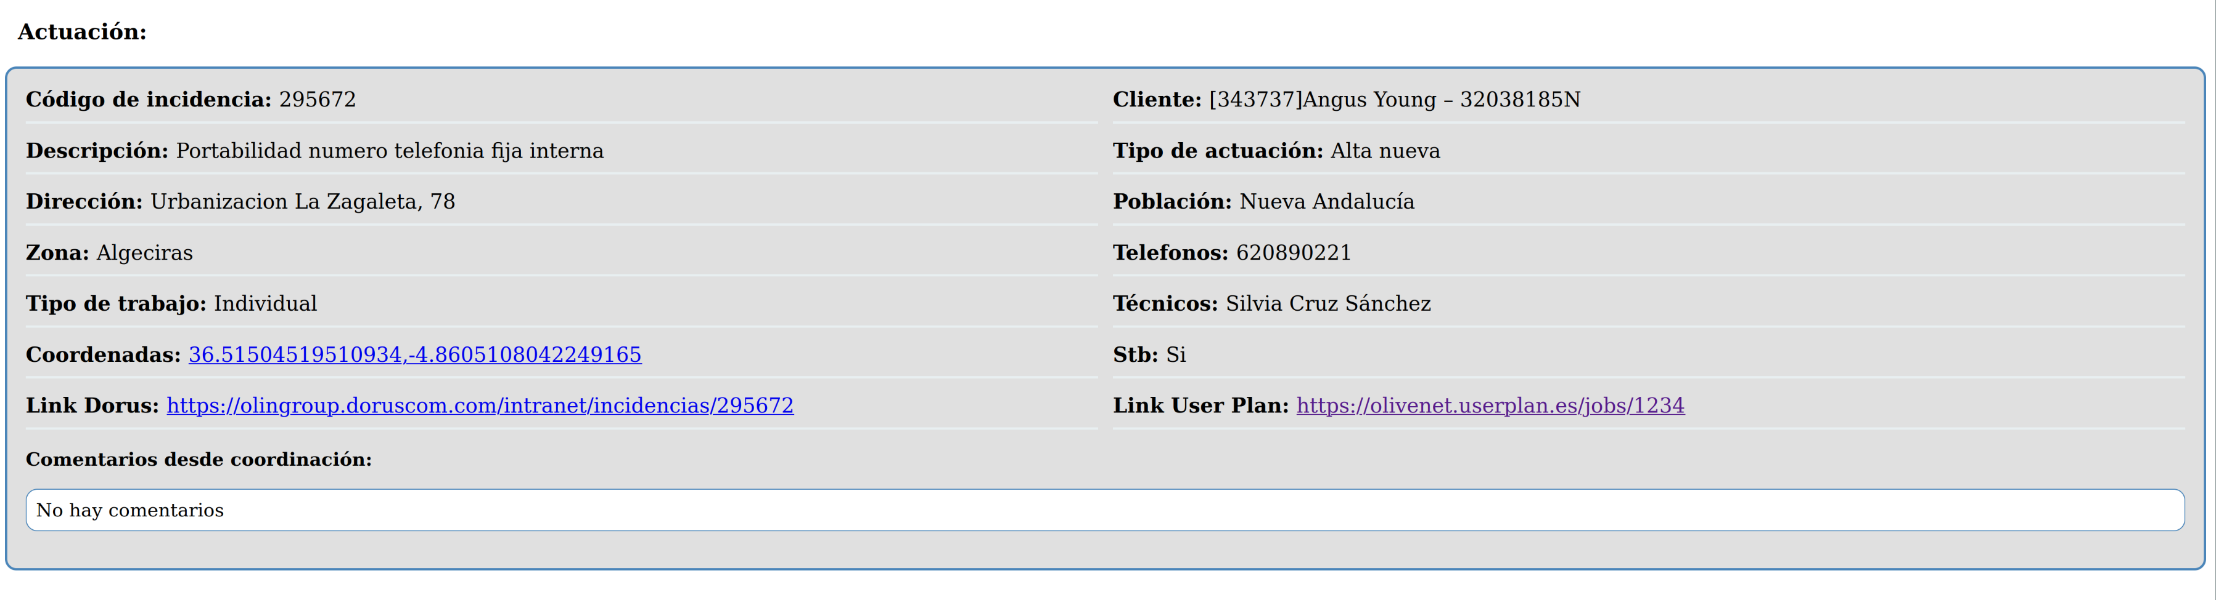

1. El **trabajo del técnico**, donde se indica la hora en la que inició el camino, llego al cliente y acabó la instalación y los comentarios que el técnico dejó.

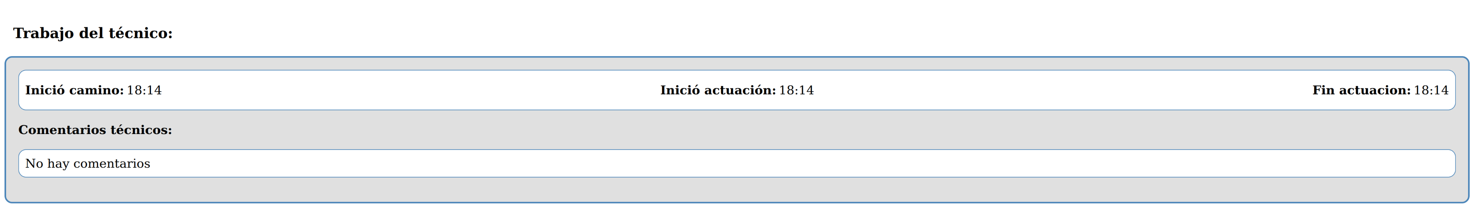

1. La **decisión del supervisor** donde confirmará o modificará la dificultad de la instalación, sus comentarios al respecto, un select donde tomará su decisión final enviando la actuación a supervisada o de vuelta a Pendiente de coordinar y dos botones donde confirmará la decisión o volverá al modulo “Supervisión” sin modificar nada.

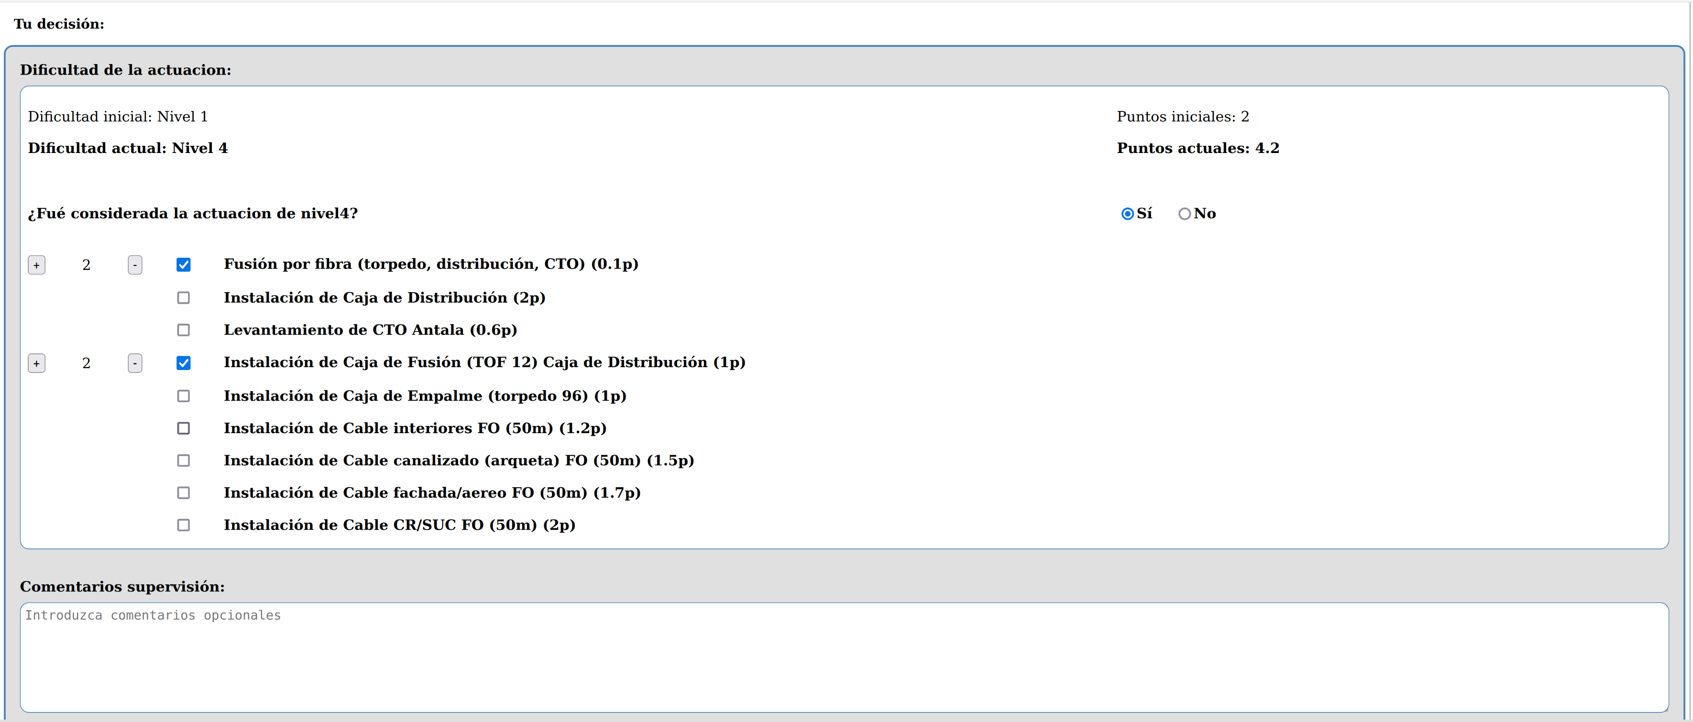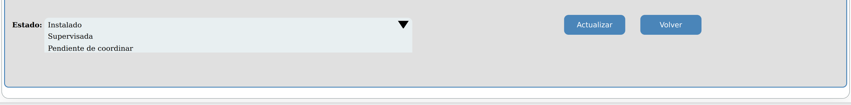

## 5.8.- M**ódulo finalizados.**

Se trata de un módulo muy interesante y útil para **acceder a los puntos que han ido obteniendo los técnicos**, **pudiéndose generar informes** de todos los puntos de todos los técnicos o los puntos que cada técnico ha obtenido de forma individual.

El coordinador podrá **delimitar la información** que desea mediante estos calendarios que se corresponden con la fecha de inicio y la de fin en la que quieren buscar, y si desea la información de todos los técnicos o de algún técnico en concreto

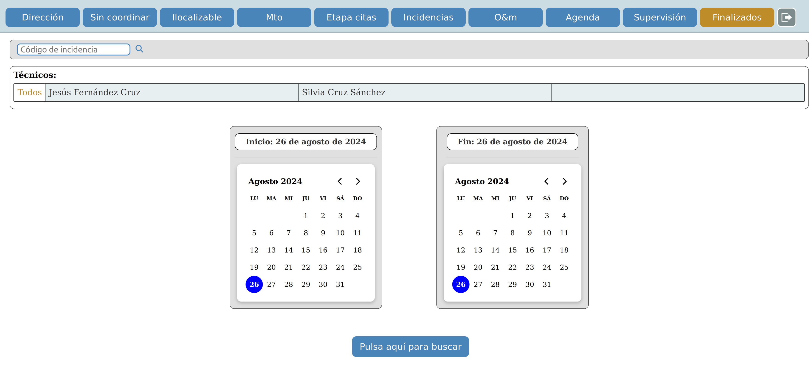

## 5.8.1.- Actuaciones finalizadas de todos los técnicos.

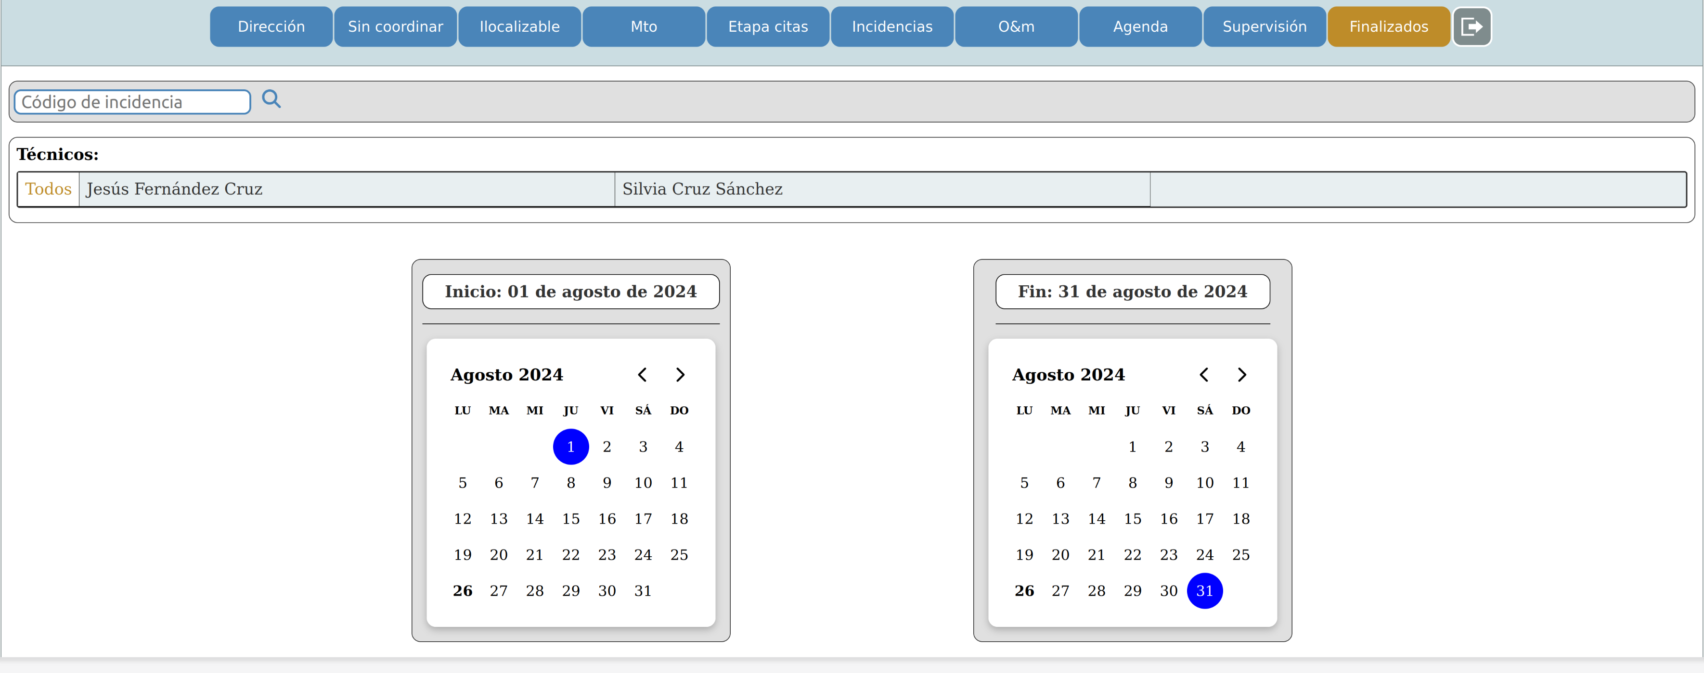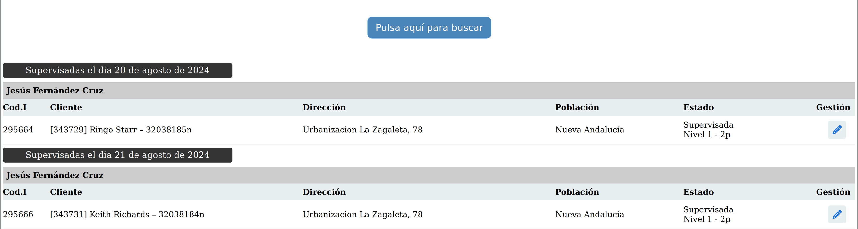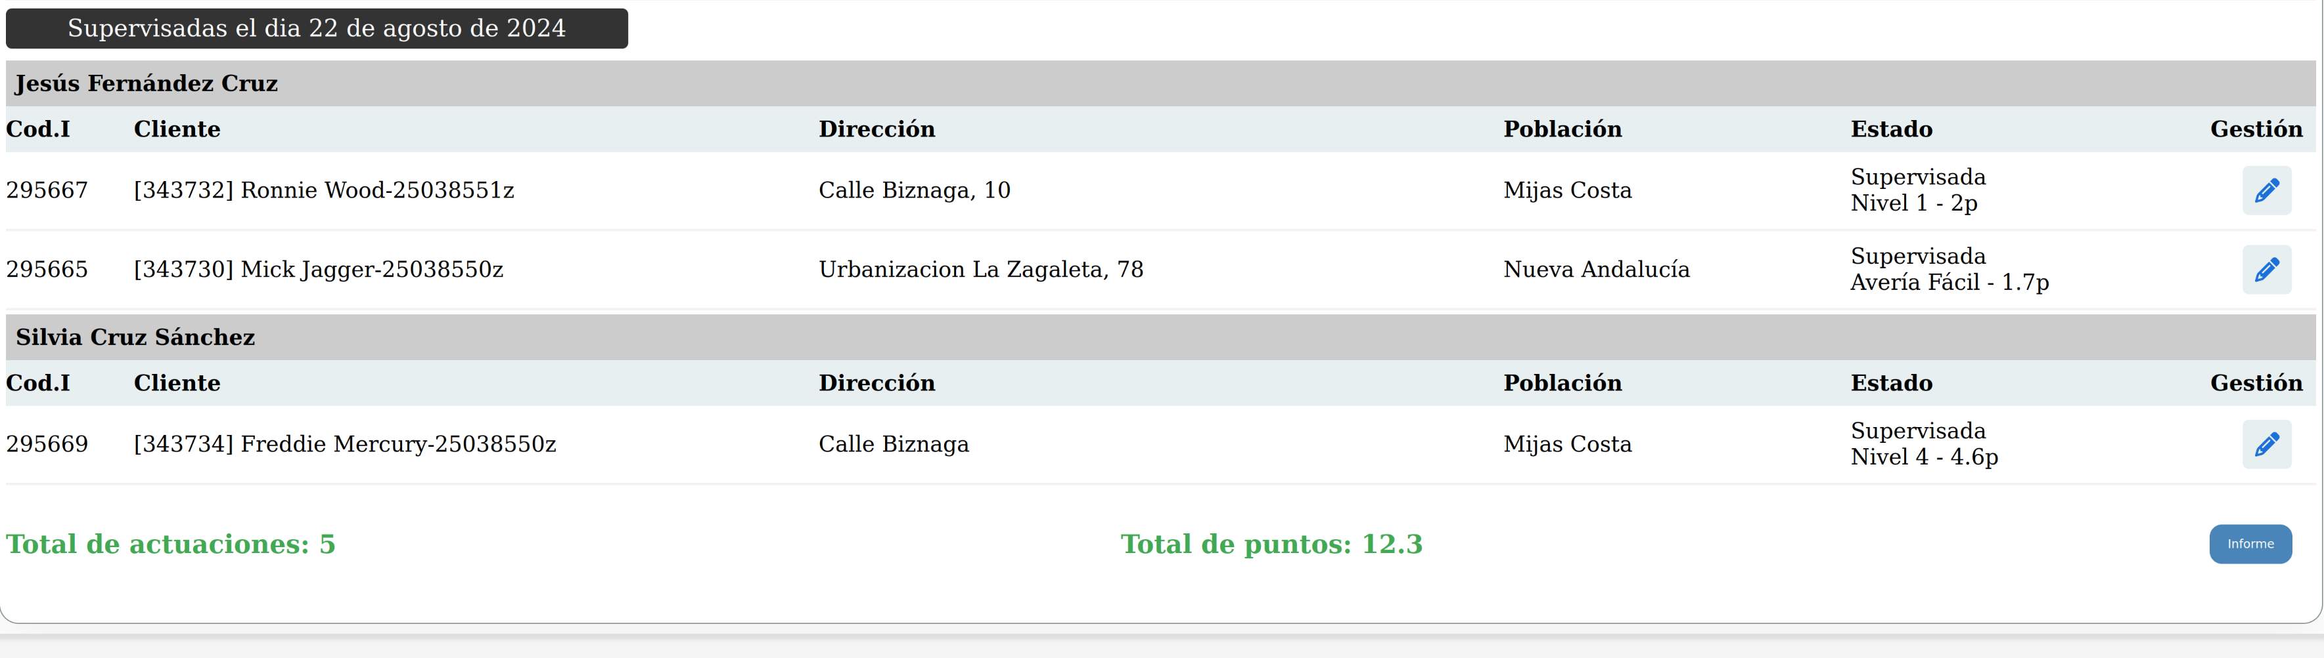

Este sería un ejemplo de como obtener todos los puntos de todos los técnicos en el mes de agosto de 2024. La información se mostrará ordenadas por fechas, seguida del nombre del técnico. Al final se muestran el total de actuaciones, el total de todos los puntos de todas las actuaciones y un botón de informe que pasará toda esta información a un archivo excel que se llamará “supervisadasDeTodosLosTecnicos.xlsx”.

Se podrá ampliar la información de un actuación en concreto si pulsamos el botón de editar en la columna de Gestión donde se accederá a un formulario desde donde solo se podrá volver.

# 5.8.2.- Formulario para visualizar las actuaciones finalizadas.

Formulario que permite consultar el resultado final de una actuación. Se accederá desde el modulo “Finalizados” , será solo de lectura y únicamente permitirá volver al módulo “Finalizados” donde se seguirá mostrando el resultado de la anterior búsqueda

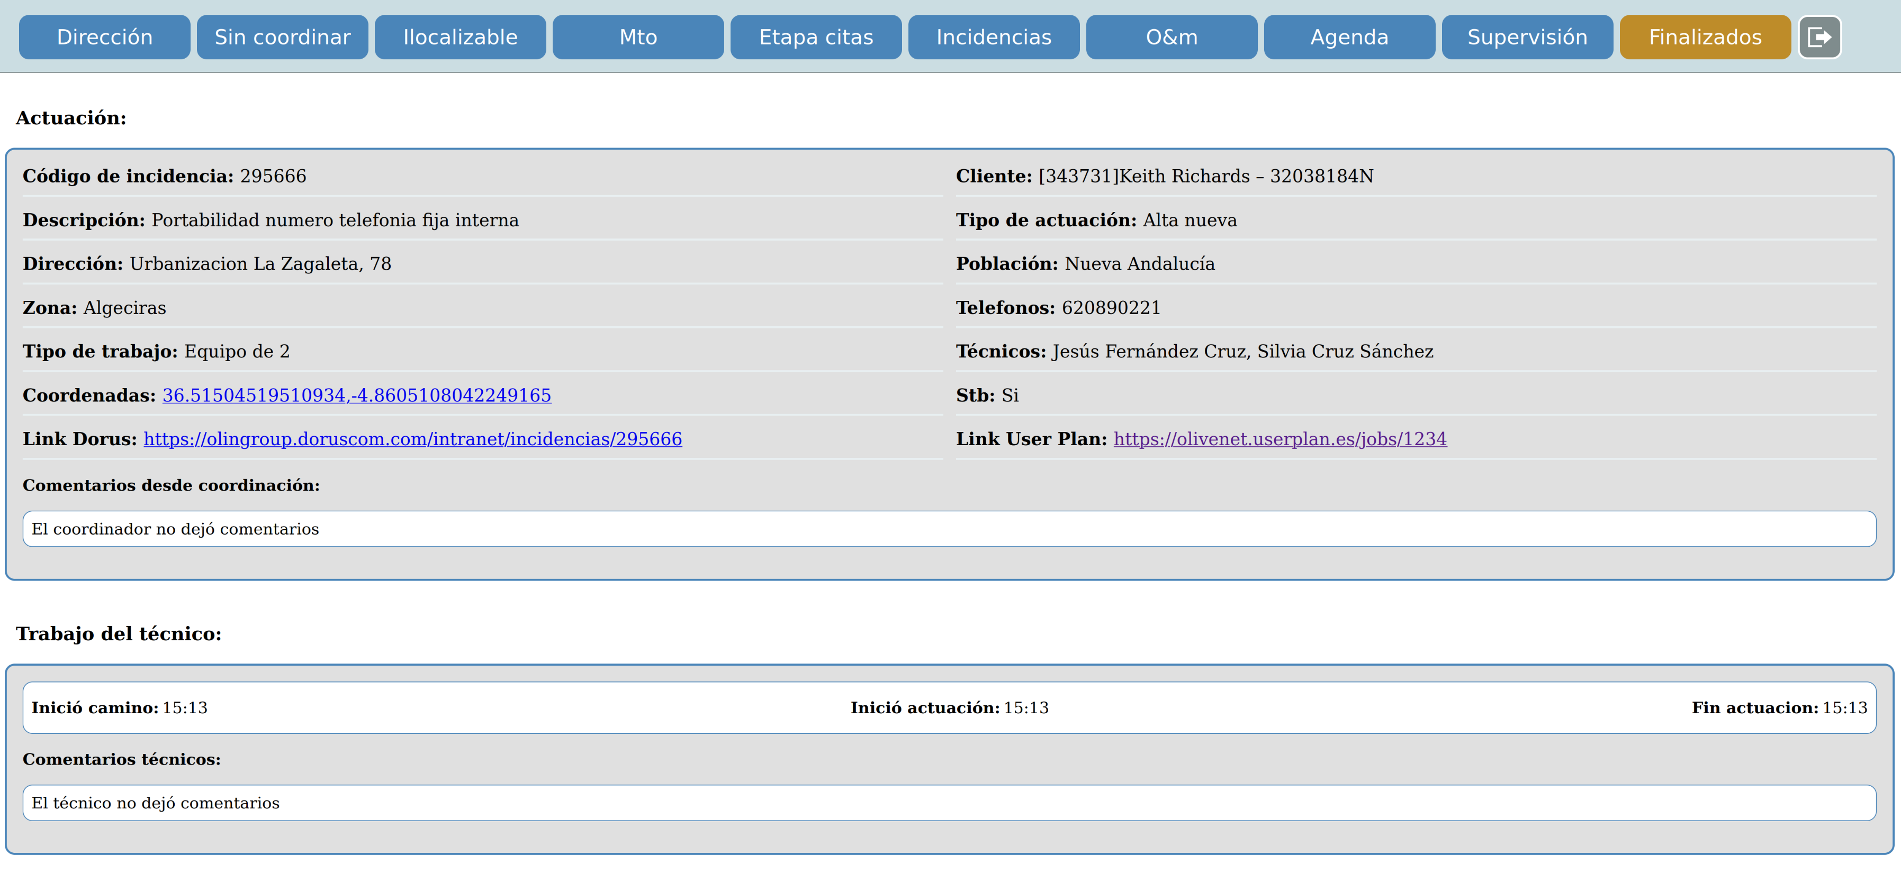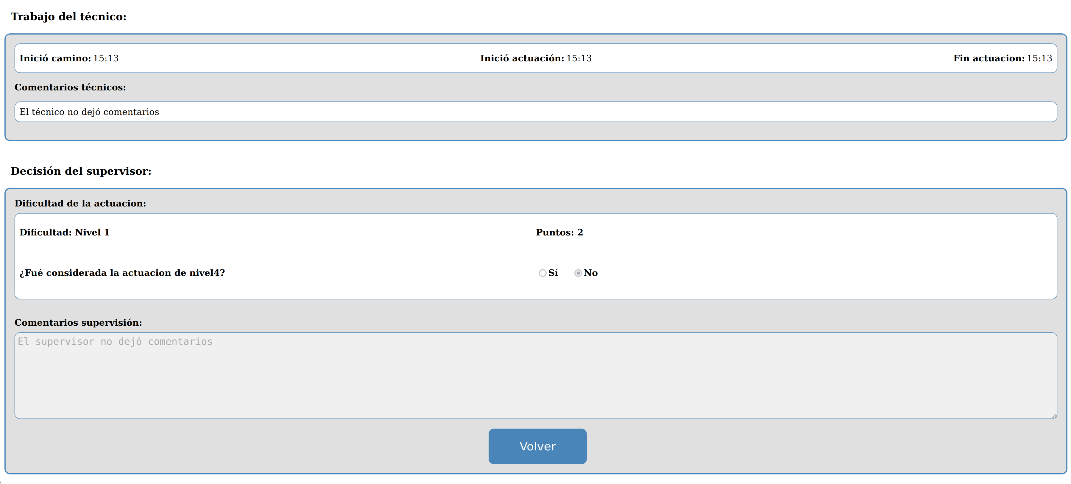

## 5.8.3.- Actuaciones finalizadas de un t**écnico en concreto**

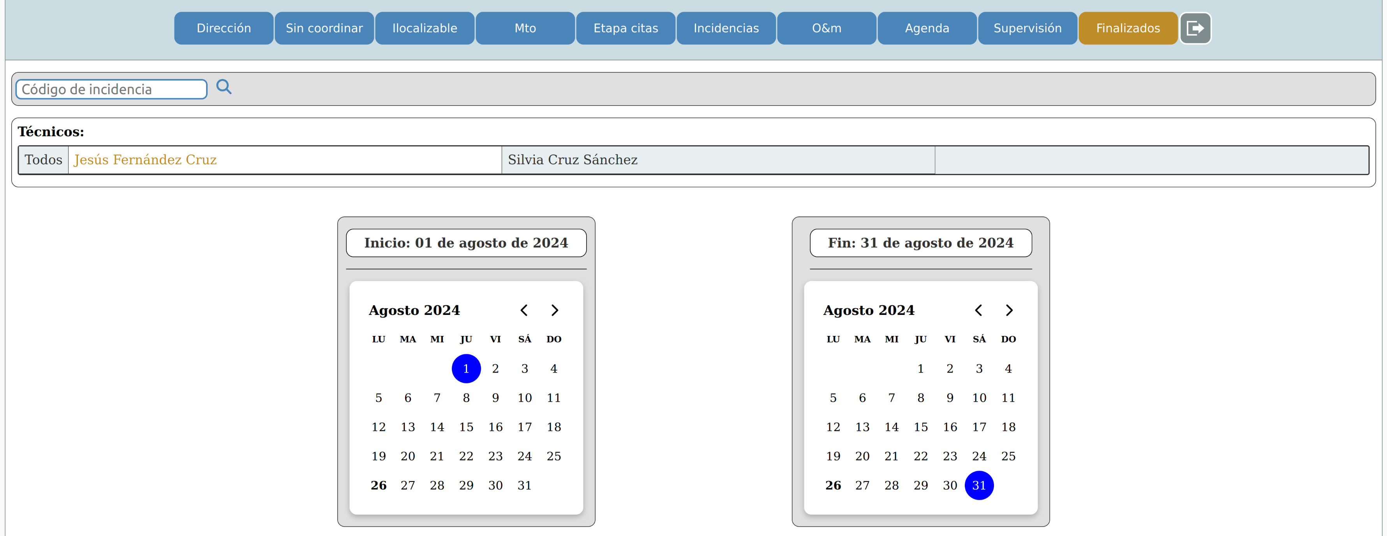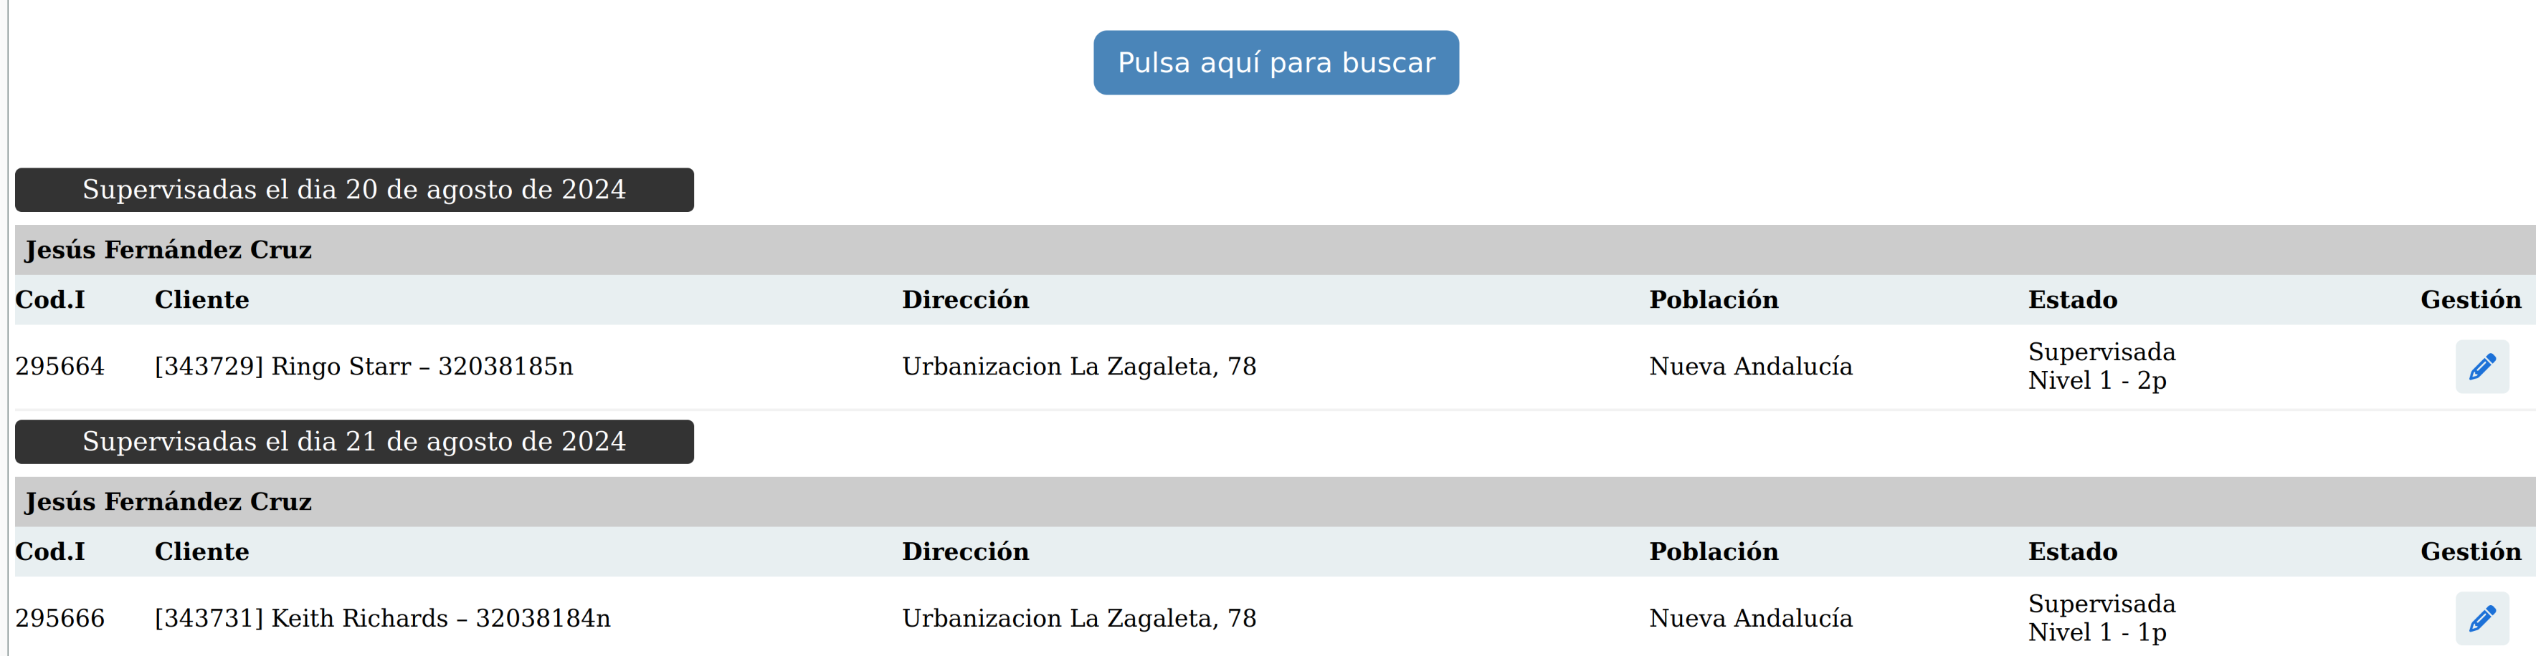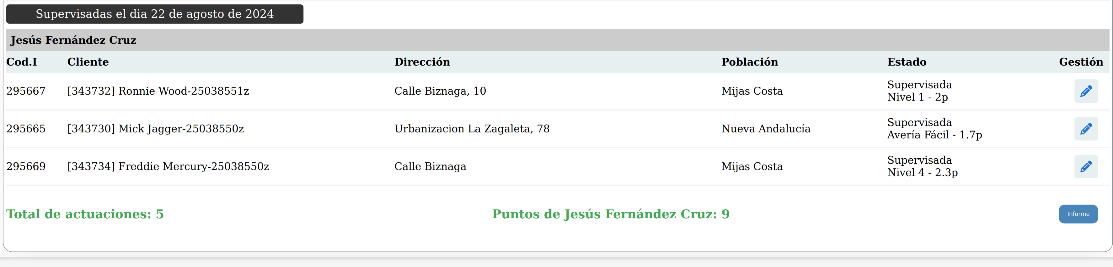Este sería un ejemplo de actuaciones finalizadas de un técnico en concreto durante el mes de agosto de 2024. Los puntos mostrados se corresponden únicamente a los suyos y también se podrá obtener su informe en excel que se guardará como “supervisadasDeElNombreDelTecnico.xlsx”

# 6.- Interfaz del t**écnico**

Interfaz al que **podrán acceder los usuarios cuyo rol sea el de técnico.** Contiene el nombre del técnico y si inicio o finalizó su jornada. Mediante los botones podrá acceder a su **agenda**, a su **productividad**, podrá **iniciar o finalizar la jornada** y **salir de la aplicación.**

# 6.1.- Agenda del t**écnico**

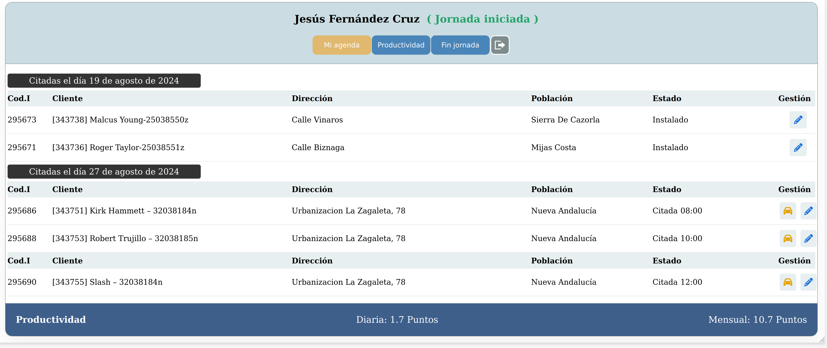Mostrará las **actuaciones que tiene agendadas**. Estarán **ordenadas primero por fecha y después por hora de citación**. En la columna de estado se mostrarán los diferentes estados en lo que puede estar una actuación. **Cuando sean supervisadas se eliminarán de la agenda** y pasarán a su productividad con los puntos correspondientes.

En la columna de gestión aparecerán tres botones:

1. Botón para iniciar camino hacia el cliente.
2. Botón para indicar cuando se ha llegado al cliente.
3. Botón para editar la actuación indicando el resultado de la misma.

# 6.2.- Barra de productividad

En la parte inferior del interfaz del técnico se mostrará en todo momento l**a productividad que lleva en el día y mes actual**.

# 6.3.- Formulario para que el t**écnico edite una actuación.**

Permitirá que el **técnico rellenar la información de su actuación o volver sin modificar nada**

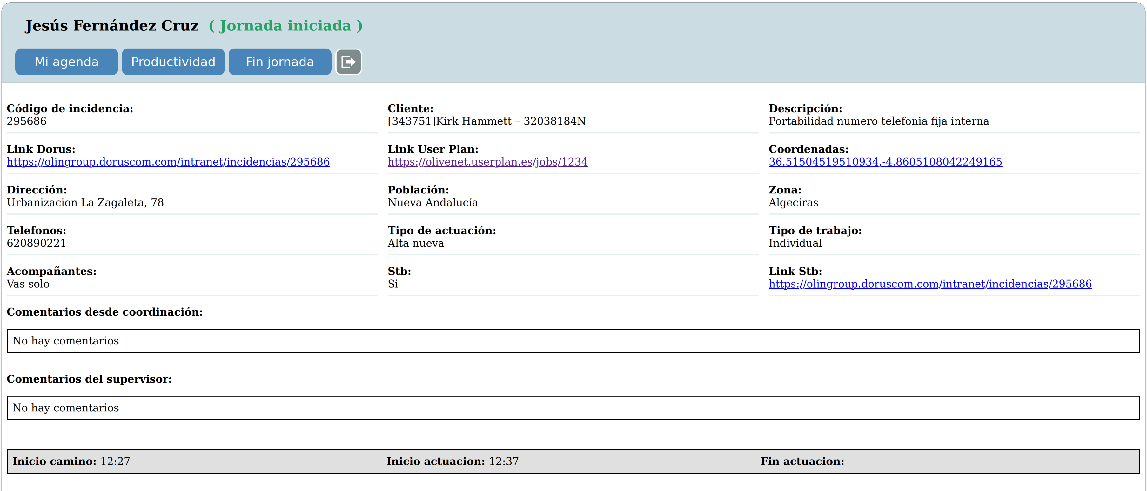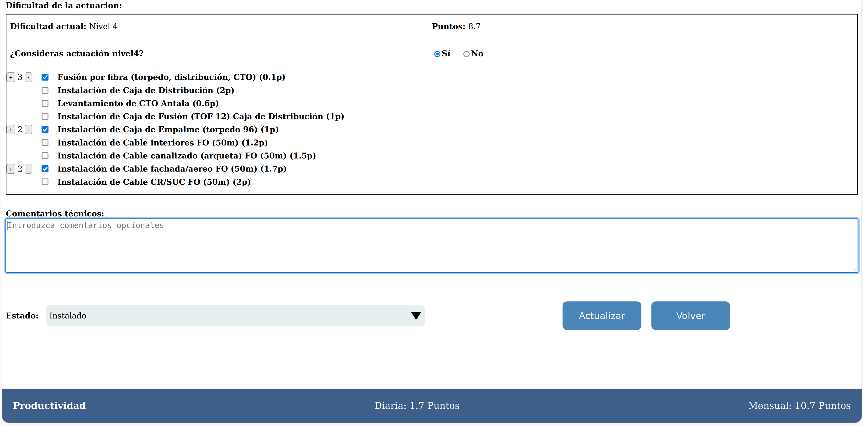**El formulario contiene** lo siguiente:

1. **Información sobre la actuación** y los comentarios que hallan podido dejar coordinadores y administradores
2. **Las horas y minutos cuando se inicio el camino hacia el cliente, cuando se llego a cliente y cuando finalizó la actuación**. Ésta última se añadirá de forma automática al darle al botón de “Actualizar”
3. **La dificultad de la actuación.** El técnico podrá considerar que la actuación era más complicada de lo que inicialmente se creía y pasarla al nivel 4 , añadir los diferentes trabajo que ha realizado aumentando los puntos de la actuación.

## 6.4.- Productividad del t**écnico**

En este módulo el técnico que inicio la sesión podrá ver su productividad seleccionando una fecha de inicio y de fin de búsqueda que desee.

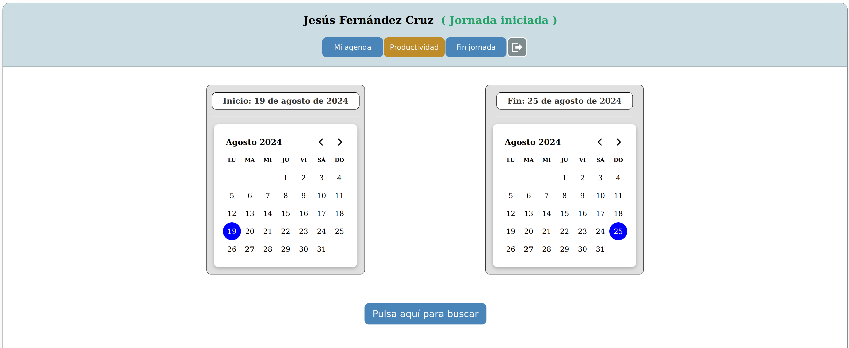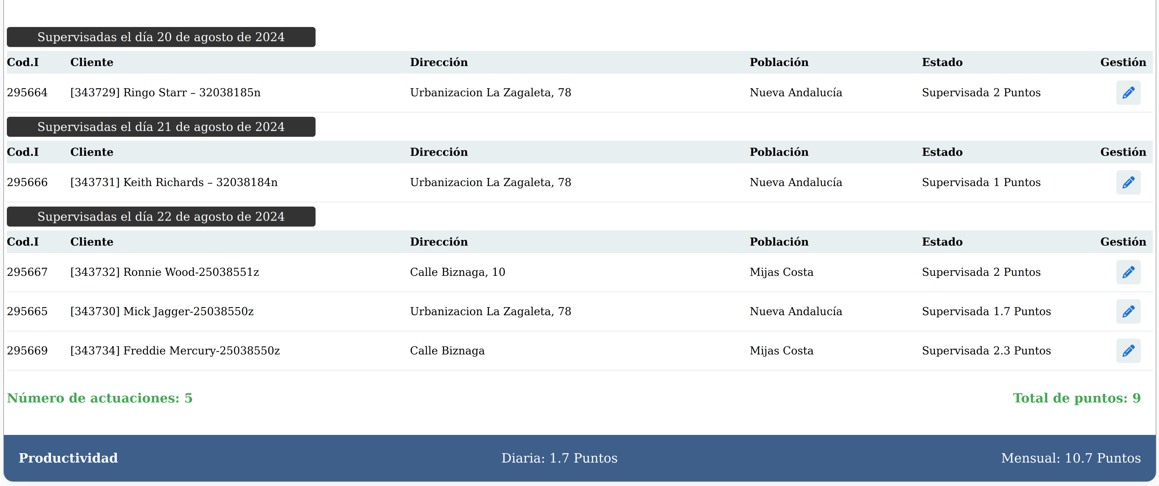

En este ejemplo el técnico consulta su productividad en la semana que va desde el 19 de agosto de 2024 hasta el 25 de agosto de 2024 y si accede al botón de editar obtendría una información mas detallada.